UNIVERSIDADE FEDERAL DE PERNAMBUCO

CENTRO DE INFORMÁTICA

Graduação em Sistemas de Informação

Sistema de Remoção - IFPE

Modelagem de Processos

**Professor(a): Carla Lima**

**Equipe: Luiz Mendes***{lfbmm@cin.ufpe.br}*

**Lucas Barbosa***{lcb3@cin.ufpe.br}*

**Marcson Santos***{mss12@cin.ufpe.br}*

**Thiago Vanderlei***{tfv3@cin.ufpe.br}*

**Recife, novembro de 2019**

1. Plano de motivação do projeto

O projeto tem como principal finalidade atender necessidade de um processo bem definido, otimizado e automatizado, com intuito trazer mais transparência pro processo como um todo e uma melhor experiência para o usuário.

2.0 Finalidade do projeto e objetivo

A implementação dos melhorias consiste na ampliação de um sistema já existente, chamado Sistema de Remoção de Servidores do IFPE; este realiza o processo de remoção e transferência dos servidores entre os 17 campi do Instituto Federal de Pernambuco (IFPE).

O projeto tem como objetivo melhorar a eficiência do sistema atual com novos recursos e funcionalidades para que atenda com excelência a todo o processo de alocação de vagas do IFPE, atendendo não só aos servidores internos, como também aos servidores externos ao IFPE. Nesse sentido, o plano de melhorias baseia-se em entender o sistema atual dealocação de vagas e movimentação de servidores públicos, e propor melhorias e novas funcionalidades para o processo.

3.0 Processos IS AS

A modelagem de processos AS-IS é exemplificado como a observação e a documentação de como os processos funcionam atualmente. Ele tem como grande importância,entender como a organização funciona, para poder fazer futuras melhorias levando em consideração o que foi analisado e modelado.

Após a vaga ofertada no sistema o servidor é capaz de acessá-lo e visualizar a vaga, podendo se candidatar a mesma desde que siga os critérios de mesma área de atuação e mesmo cargo. Caso seja negativo, o servidor não irá conseguir se candidatar a vaga e vai precisar buscar uma nova vaga que atenda os critérios.

Caso seja positivo, ficará dentro de um ranking que é construído conforme o tempo de serviço de cada servidor no instituto federal. O período de inscrição tem duração de 72 horas que é a mesma duração para construção do ranking classificatório. Após concluir o prazo para inscrição, o servidor mais bem colocado ,ou seja, o que ficou em 1º no ranking é o vencedor da remoção e será realocado conforme a vaga.

Existe a possibilidade do ranking ser contestado após a classificação final, caso seja contestado, será analisado pela equipe de RH conforme os critérios e será deferido ou indeferido o caso. Se não houver contestação a remoção é realizada e o servidor sai do Campus A e vai para o Campus B.

No entanto sua vaga no Campus A ficará “em aberto”, porém não deve ser ofertada de primeira pois a responsável pela gestão de pessoas tem que confirmar com o Campus A se existe necessidade da vaga para aquela área/cargo ou se existe alguma outra vaga mais urgente que precisa ser preenchida.

Isso leva um tempo para ser confirmado pelo RH responsável do Campus A para que a responsável pela gestão de pessoas oferte a vaga que foi deixada ou oferte uma nova vaga para uma outra área/cargo de necessidade do campus A ou a vaga seja repassada para concurso.

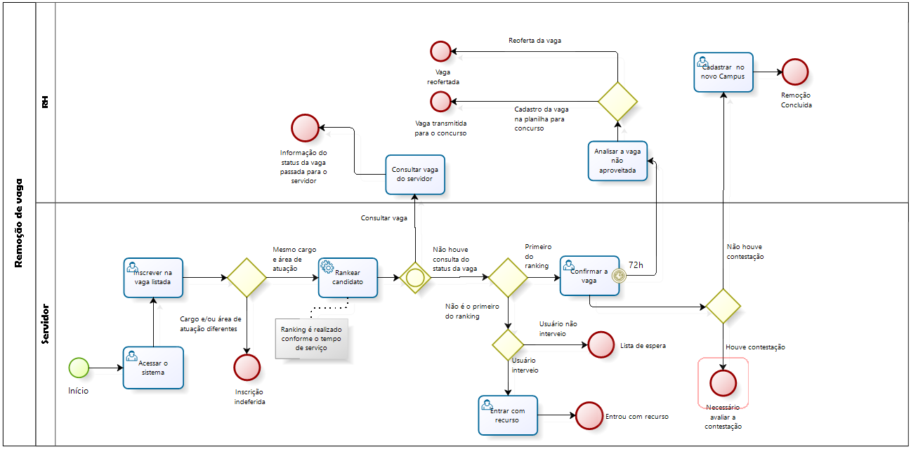

Figura 1: Modelo BPMN do Processo AS-IS da realização de uma remoção dentro do sistema.

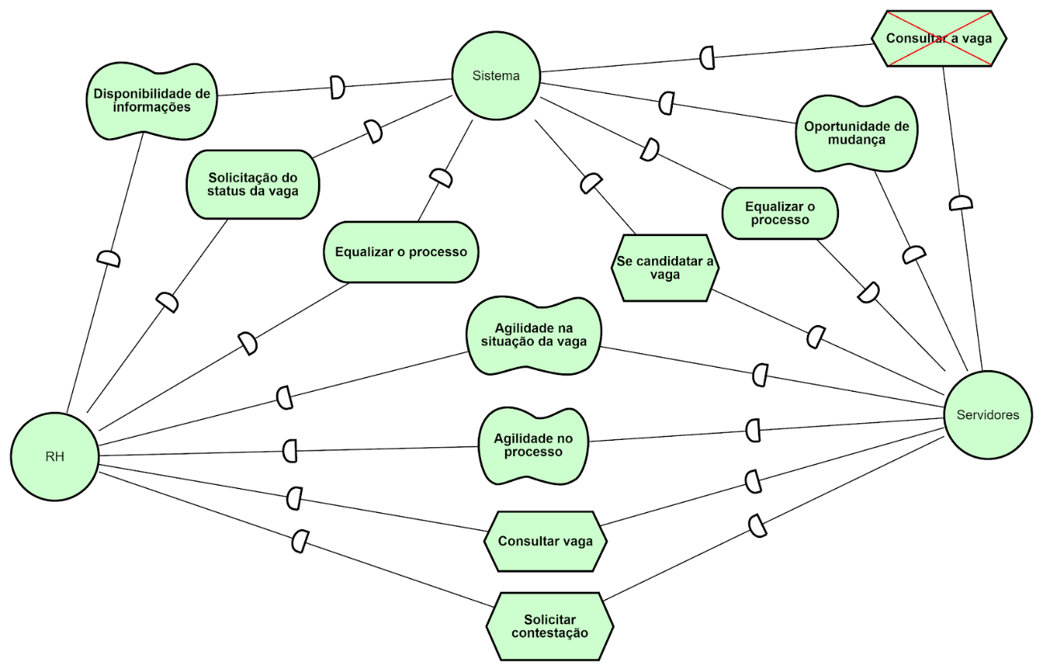

Figura 2: Modelo I* Processo AS-IS da interação de uma remoção dentro do sistema.

O diagrama I* AS-IS traz o cenário atual do processo de remoção utilizando dos principais atores que foram identificados: Sistema, RH, Servidores.

Cada um deles possui um canal de dependência, sendo o do RH mais significativo para inclusão de dados dentro do sistema, ou seja, as ofertas de vaga e o sistema sendo a ponte entre o Campus e a equipe de gestão de pessoas (RH).

O objetivos já definidos e presentes no processo atual cumprem a proposta pela qual o sistema foi desenvolvido, porém é perceptível algumas melhorias que poderão ser implementadas nas tarefas apresentadas e detalhadas na modelagem BPMN AS-IS do sistema.

   3.1.2  Vantagens do processo Atual

As **vantagens** desse processo é que ele consegue equalizar as oportunidades de candidatura da vaga para os servidores que utilizam os sistema. Atualmente, permitindo também que seja visto o ranking ao final da oferta da vaga que dura cerca de 72 horas. Existe também a possibilidade de contestação da vaga que foi alocada.

3.1.3  Melhorias para o processo Atual

Analisando o processo atual foram identificadas diversas lacunas que devem ser preenchidas com soluções mais inovadoras que trarão benefícios para os utilizadores.

* O processo de acompanhamento da vaga pode ser otimizado para um acompanhamento em tempo real com as informações principais sobre o ranking da vaga.
* Possibilidade de receber essas notificações por email ao selecionar uma opção no momento de Inscrever-se na vaga ofertada, ajudando a sanar dúvidas e possíveis atendimentos solicitando informações e status da vaga.
* As vaga podem ser preenchidas e ofertadas de maneira mais inteligente para redução de custos. Com o cruzamento das informações através de uma api do google de geolocalização pode-se sugerir vagas que estejam em aberto em campi mais próximos da residência de alguns servidores. Evitando assim um custo alto com passagem para grandes deslocamentos que podem ser reduzidos.
* Um acompanhamento do histórico detalhado da vaga ofertada até o status final da mesma.
* Implementação de uma lista de pré-informativa sobre as preferências de cada Campus para facilitar a consulta da equipe de gestão de pessoas no cadastramento de uma nova vaga. Esta lista deve ser atualizada semanalmente pelo responsável de cada RH de cada Campus da instituição.

3.1.4 Problemas identificados (Causas)

* Dentro do processo de remoção existe uma certa lentidão no momento de reoferta uma vaga ou até mesmo ofertar a vaga que abriu por ter sido feita uma remoção de um Campus A para um Campus B. A vaga do Campus A antes de ser ofertada ela deve ser confirmado com o RH do Campus de origem para saber sobre a necessidade da vaga permanecer para o mesmo cargo/área ou se será ofertada a vaga para outro cargo/área. Existe uma certa demora para se obter a informação e com isso o tempo para se ofertar uma nova vaga é maior.

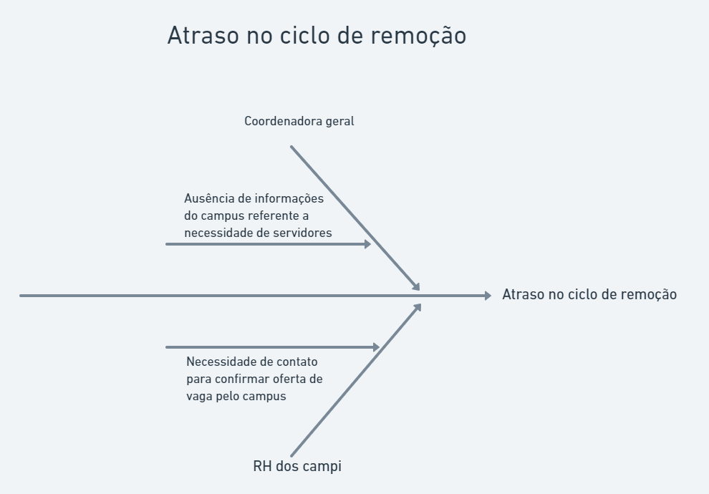

Figura 3: Diagrama de Ishikawa: Atraso no ciclo de remoção.

* Não existe um acompanhamento detalhado em tempo real sobre o ranking da vaga de forma atualizada, pois o ranking para saber se você está classificado somente é divulgado ao final de 72 horas que é o tempo de classificação final e inscrição da vaga.

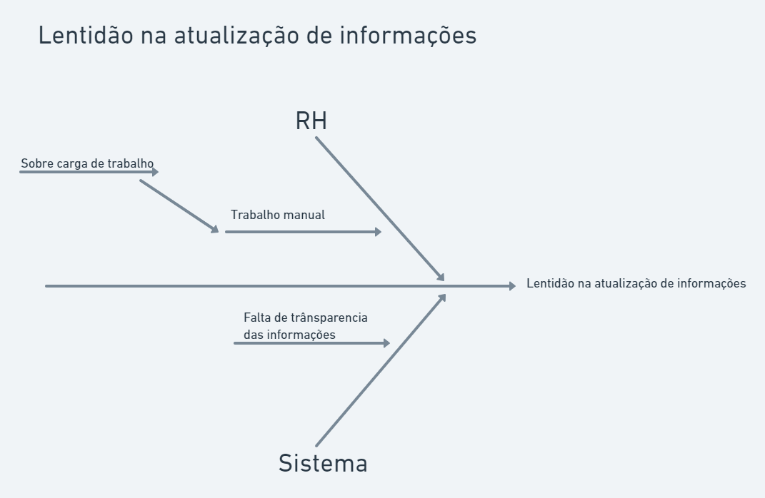

Figura 4: Diagrama de Ishikawa: Lentidão na atualização de informações.

* Alta demanda de emails e consulta de status de vaga é feita para a equipe responsável pela gestão de pessoas dos Campi. Servidores ou coordenadores interessados em alguma vaga que não conseguem acompanhar o status ou histórico da mesma pelo sistema, entram em contato com a equipe responsável para solicitar andamento, se informar sobre o destino da vaga “X” ofertada. Isso causa problemas de acesso a informações de maneira transparente, além de uma demanda de trabalho manual que pode ser evitada.

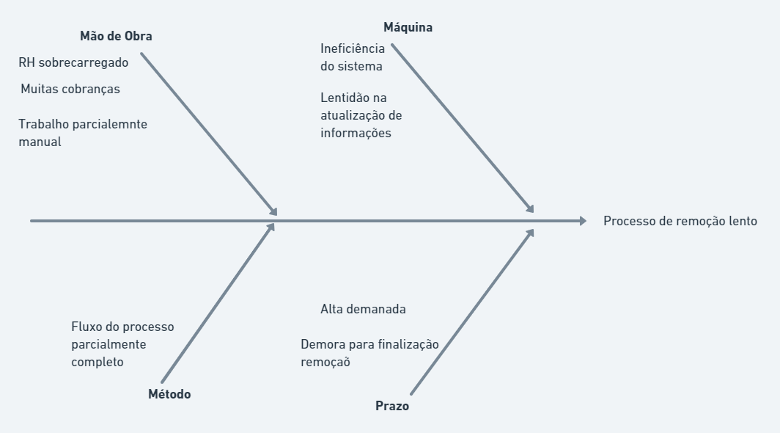

Figura 5: Diagrama de Ishikawa do processo como um todo.

3.2.2  Processos - TO BE

No  processo TO BE, propomos otimização do Sistema com a implementação de umas etapas dentro do processo que irão contribuir para resolver os problemas apontados com soluções esperadas.

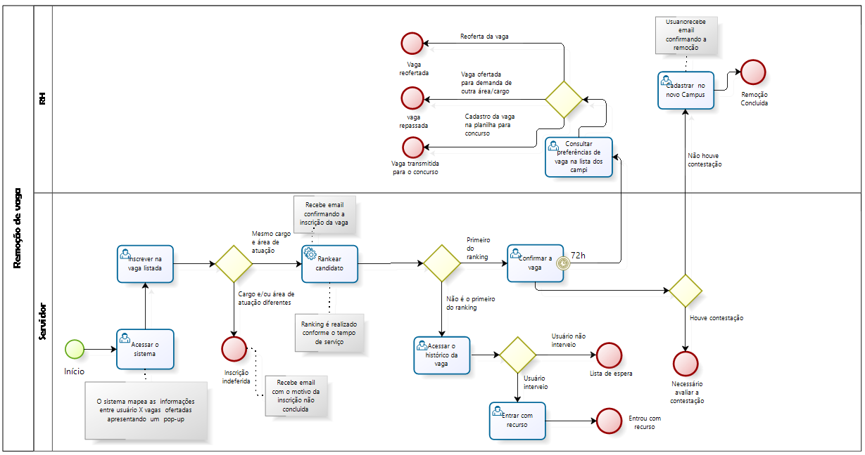

Figura 6: Modelo BPMN do Processo *To-Be* da realização de uma remoção dentro do sistema.

No novo modelo BPMN - To be o processo de remoção sofre algumas alterações com a implementação de funcionalidades dentro do sistema já existente.

No momento do login do usuário o sistema realiza uma validação do perfil do usuário que logou com as vagas listadas e apresenta alguma para o servidor logado caso haja compatibilidade de preferências ou critérios.

Na etapa de inscrição da vaga é encaminhado agora um email confirmando a inscrição na vaga desejada e também para que tentou se inscrever e não conseguiu é disparado um email informando o motivo detalhado que a inscrição não pode ser concluída.

Agora será possível acompanhar o ranking da vaga em tempo real para saber a posição de cada inscrito durante a concorrência da vaga de remoção.

Além de ser possível visualizar o histórico da vaga buscando pelo número de identificação da mesma. Tornando o processo mais transparente e com melhor experiência para o usuário.

O diagrama estrela abaixo reflete as novas interações e dependências entre os atores e seus objetivos, tarefas e qualidades.

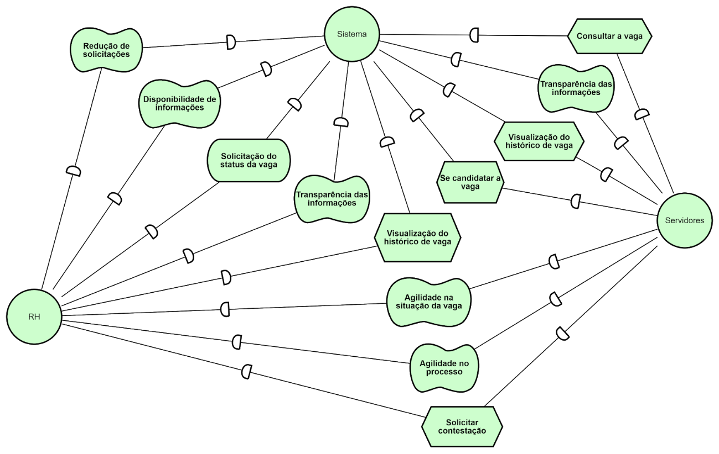

Figura 7: Modelo I* do Processo *To-Be* da relação de uma remoção dentro do sistema.

A figura acima mostra os 3 atores sendo mantidos dentro do processo e trazendo novas qualidades e tarefas que levam a novos objetivos.

O projeto em si se baseia na solução de melhoria de eficiência do processo de remoção de servidores dentro do instituto.

As implementações de novos objetivos que podem facilmente percebidos no modelo estrela marcam novas conexões de dependência entre os atores e novas qualidades com a inclusão por exemplo da Visualização de Histórico de Vagas. Essas atividade gera uma nova qualidade para o processo.

Qualidade esta que se baseia na transparência de informações e agilidade no processos, trabalhando em cima das exigências que foram demandadas.

4.0 Conclusão

A realização do projeto auxiliou a propor um plano de melhoria que resultará na otimização dos processos e na redução da alta demanda de solicitações ao RH sobre status de vagas ou informações sobre histórico das mesmas.

A estruturação de novos processos e novas funcionalidades no sistema para preenchimento de vagas servirá para facilitar e acelerar o processo de remoção como um todo, possuindo um repositório com todas as vagas necessitadas de servidores federais pelos 17 campi da instituição

A universidade nos proporcionou um conhecimento prático e teórico com a realização desse projeto integrado aflorando o lado crítico, administrador e empreendedor atingindo as expectativas pessoais de todos os participantes.